بسم‌الله الرحمن الرحیم

# پدر مهربان

## مثل قاسم

قاسم‌بن‌الحسن علیه‌السّلام یکى از جوانان کم‌سالِ دستگاهِ امام حسین است. نوجوانى است که هنوز به حدّ بلوغ و تکلیف نرسیده بوده است. در شب عاشورا وقتى که امام حسینعلیه‌السّلام فرمود که این حادثه اتّفاق خواهد افتاد و همه کشته خواهند شد و... این نوجوان سیزده چهارده‌ساله عرض کرد: عمو جان! آیا من هم در میدان به شهادت خواهم رسید؟ امام حسین خواست که این نوجوان را آزمایش کند - به تعبیر ما - فرمود: **عزیزم! کشته‌شدن در ذائقه تو چگونه است؟** گفت «احلى من العسل»؛ **از عسل شیرین‌تر است. ببینید؛ تربیت‌شده‌هاى اهل‌بیت این‌گونه‌اند.** (امام خامنه‌ای، 18/02/1377)

**بچه‌ها ما هم اگر خودمون رو در آغوش راه و رسم اهل‌بیت بندازیم، می‌تونیم مثل قاسم‌ بشیم.**

# برای دوستم چی بفرستم؟

دهه اول تمام شد اما یاد نوجوانان کربلا همواره با ماست

# سیره شهدا و فرهنگ پایداری

## نوعروسی که با شهادت به خانه بخت رفت

منافقین او را تهدید کرده بودند که اگر دست از امام و انقلاب برنداری، تو را ترور می‌کنیم. **او به خاطر عشقش به امام و انقلاب، توجه‌ای به نامه‌های تهدیدآمیز آن‌ها نمی‌کرد.**

آن شب، پدر و تنها برادرش در جبهه بودند. زنگ منزل زده شد و منیژه رفت در حیاط را باز کند. فرد منافق نارنجک را پرتاب می‌کند. منیژه به خاطر این‌که سایر اعضای خانواده، آسیب نبینند، روی نارنجک خوابید.  
  
قرار بود چند روز دیگر به خانه شوهرش برود.

براساس تارنمای شهیدآوینی

# هنرو خلاقیت

## گل رز

**وسایل مورد نیاز:**

* کاغذرنگی (دو روی آن رنگی باشد.)

* قیچی

* چسب مایع

**مراحل ساخت:**

1. مطابق شکل روی یک کاغذرنگی ۱۰*۱۰ سانتی‌متر با مداد یک مارپیچ کم‌رنگ بکشید.



۲. با کمک قیچی روی خط مارپیچ را ببرید.



۳. مارپیچ بریده شده را از بیرون به سمت داخل لوله کنید.

(نکته: برای این‌که کاغذ راحت‌تر لوله شود، می‌توانید با بدنه مداد، آن را کمی قوص بدهید و نرم کنید.)

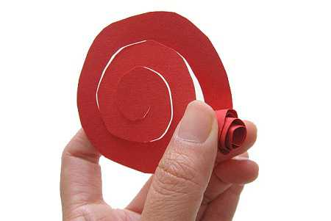

۴. به لوله کردن کاغذ ادامه دهید تا کل آن لوله شود.

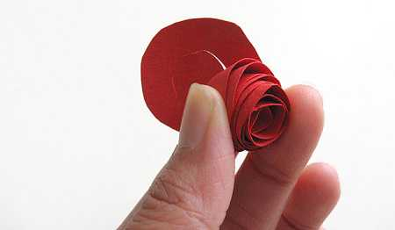

5.به داخلی‌ترین قسمت گل کمی چسب بمالید تا مارپیچ‌تان به کف گل بچسبد. گل شما آماده است!





بچه‌ها خودتون فکر کنید که برای تنوع این گل رز چه کارهایی می‌تونید انجام بدید؟ (مثلاً از کاغذهای دیگری استفاده کنید یا ...)

# هوش و سرگرمی

## یک معما، یک چیستان

چیستان

اولم اول پیاز است دومم اول ساز است، چهارمم آخر هسته، توی صندوقچه بسته؟

معما

اگر یک خروس درست روی یک دیوار که وسط دو تا خانه قرار دارد، تخم بگذارد، از کجا بفهمیم که تخمش برای کدام یک از خانه‌‌هاست؟ خانه سمت چپ یا خانه سمت راستی؟

نکته: خروس مال هیچ کدوم از خانه‌ها نیست ولی تخمش قرار است برای یکی از این دو خانه بشود.

پاسخ چیستان:

پسته

پاسخ معما:

خروس‌ها اصلاً تخم نمی‌گذارند .

# یک پیشنهاد

## مسافر کربلا

کاری از گروه فرهنگی شهید ابراهیم هادی/ ناشر: انتشارات شهید ابراهیم هادی/ تعداد صفحات: 96 صفحه/ قیمت: 4500 تومان، ویرایش 1395

کتاب حاضر، شرح زندگی نوجوانی است که امام خمینی الگوی او قرار گرفت. علی‌رضای این کتاب، یکی از کسانی است که ره صدساله عارفان را یک‌شبه طی کرد و خود چراغی شد برای آیندگان. علی‌رضا کریمی، نوجوانی است که در سن 17 سالگی به درجه رفیع شهادت نائل شده است. شما با خواندن این کتاب می‌توانید با الگو گرفتن از این شهید نوجوان، راز این نکته را دریابید که چگونه با سن کم می‌توان بنده واقعی خدا شد؟ این کتاب را از دست ندهید!

# دانستنی‌ها

## وایفای

در سال 2008 یکی از دانشمندان تحقیقی را با عنوان «کنترل مغز با گوشی تلفن همراه» ارائه داد و در آن مضرات استفاده از وایفای را این‌گونه بیان کرد:

* وایفای سبب بی‌خوابی و تغییر در الگوی خواب می‌شود.

* رشد و ترمیم سلول‌ها را مختل می‌کند.

* وایفای فعالیت‌های ذهنی را ضعیف و سلامت مغز را کاهش می‌دهد.

* استفاده از وایفای موجب ناباروری در زنان و مردان می‌شود.

 * قرار گرفتن در معرض اشعه‌های الکترومغناطیسی احتمال بروز تومورهای سرطانی را افزایش می‌دهد.

(به نقل از باشگاه خبرنگاران جوان)

# حکایت

## کم داد، ولی هرچی داشت داد!

از حاتم که در بخشندگی زبان‌زد بود، پرسیدند:  
«بخشنده‌تر از خود دیده‌ای؟»

گفت: «آری، مردی که دارایی‌اش تنها دو گوسفند بود!  
یکی را شب برایم ذبح کرد، از طعم جگرش تعریف کردم،  
صبح فردا جگر گوسفند دوم را نیز برایم کباب کرد.»  
گفتند: «تو چه کردی؟»  
گفت: «پانصد گوسفند به او هدیه دادم.»  
گفتند: «پس تو بخشنده‌تری!»  
گفت: «**نه، چون او هر چه داشت، به من داد،  
اما من اندکی از آن‌چه داشتم، به او دادم.**»

یادمان نرود که خیلی از بخشش‌های اندکِ بی‌منت بسیار ارزش‌مندتر از بخشش‌های زیادِ بامنت است.